V2 – Dichte von Sauerstoff
Eine wichtige Eigenschaft eines Stoffes ist die Dichte, die in Jahrgangsstufe 7/8 eingeführt wird. In diesem Versuch wird eine Möglichkeit vorgestellt, die Dichte von Sauerstoffgas qualitativ zu untersuchen.

Gefahrenstoffe
Sauerstoff |  |  | H: 270, 280 |  |  | P: 220, 403, 244, 370+376

Materialien:
Standzylinder, Uhrglas, Stativ, Muffe, Klemme, Glimmspan

Chemikalien:
Sauerstoff

Durchführung:
Der Standzylinder 1 wird mit Sauerstoffgas befüllt und mit einem Uhrglas verschlossen. Das Uhrglas wird entfernt und nach einer Wartezeit von einer Minute eine Glimmspanprobe durchgeführt. Im Anschluss wird der Versuch wiederholt, der mit dem Uhrglas verschlossene Zylinder (Standzylinder 2) jedoch in einem Stativ mit der Öffnung nach unten eingespannt und das Uhrglas entfernt. Nach einer Minute wird der Zylinder erneut verschlossen, umgedreht und eine Glimmspanprobe durchgeführt.

Beobachtungen:
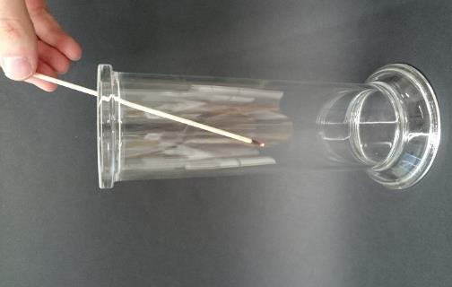
Im aufrecht gelagerten Standzylinder ist die Glimmspanprobe nach einer Minute positiv, im mit der Öffnung nach unten gelagerten hingegen negativ. In Abbildung 2 ist die negative Probe in Zylinder 2 gezeigt.

Deutung:
Sauerstoffgas weist eine höhere Dichte als Luft auf und sinkt deshalb nach unten. Im aufrecht stehenden Standzylinder kann das Sauerstoffgas daher nicht entweichen. Im umgedrehten Zylinder sinkt das Sauerstoffgas hingegen ab und entweicht. Mit der Glimmspanprobe kann eine Atmosphäre nachgewiesen werden, die einen höheren Gehalt an Sauerstoff-Teilchen als die Umgebungsluft aufweist. Der zunächst nur glühende Span flammt bei positivem Nachweis kurz auf. Daher verläuft die Probe nur in Standzylinder 1 positiv, da der Sauerstoff nicht entweichen kann und so eine höhere Konzentration an Sauerstoff-Teilchen als in der Umgebung vorliegt.
Abbildung 2 - Negative Glimmspanprobe in Standzylinder 2.

Literatur:
[1] H. Schmidkunz, W. Rentzsch, Chemische Freihandversuche, Aulis, 2011, S. 205.

Unterrichtsanschlüsse:
Der Versuch bietet sich bei Thematisierung des Elements Sauerstoff an, um seine Dichte zu untersuchen. Er kann aber auch allgemein bei Behandlung der Dichte im Unterricht eingesetzt werden um den Begriff auch auf Gase zu erweitern. Neben der Verwendung von Sauerstoff aus der Druckgasflasche, kann der Sauerstoff auch direkt vor Verwendung auf verschiedenen Wegen im Labormaßstab dargestellt werden (vergl. [1] für verschiedene Möglichkeiten).

